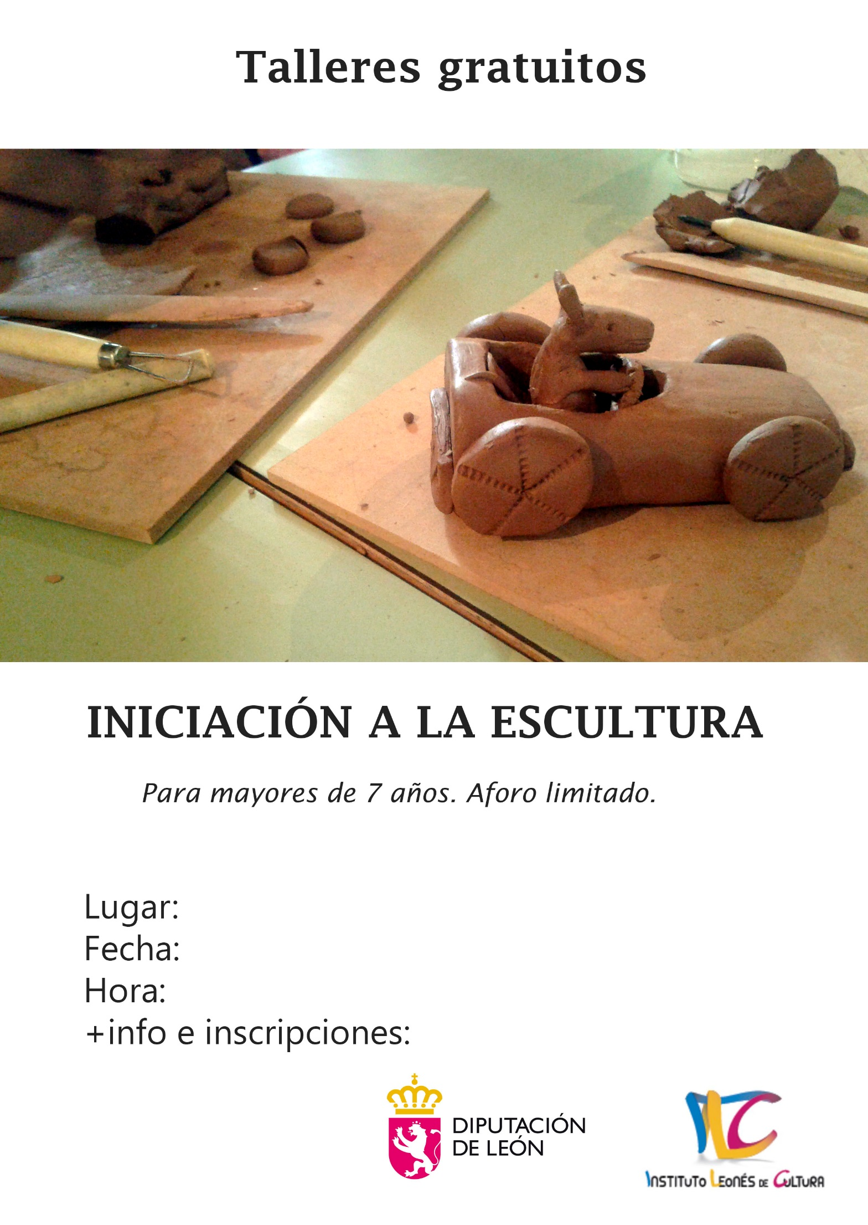

**Ayuntamiento de Carracedelo – Tfno 987 562 553 en horario de 9 a 14 horas**

**Ayuntamiento**

**de**

**Carracedelo**

**7 de agosto de 2018**

**De 18:00 h a 20:00 h.**

**Casa del Pueblo de Posada del Bierzo**